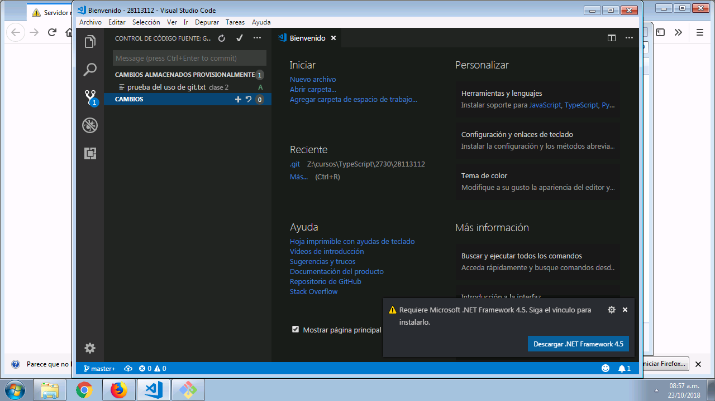

Por aquí se ven los archivo cuando no están seguidos se ve con una U se agrega en el botón + y arriba se mete el mensaje para el commit